Міністерство оствіти і науки України

“Криворізький національний університет”

Лабораторна робота №1

З дисципліни “Людино-машинна взаємодія”

на тему ”Евристична оцінка користувацького інтерфейса”

Виконав:

студент групи ІПЗ-21-2

Губарєв Р.В.

Перевірив викладач:

Рибальченко О.Г.

Білашенко С.В.

Кривий Ріг

2023

**Скріншоти до програми Spotify**

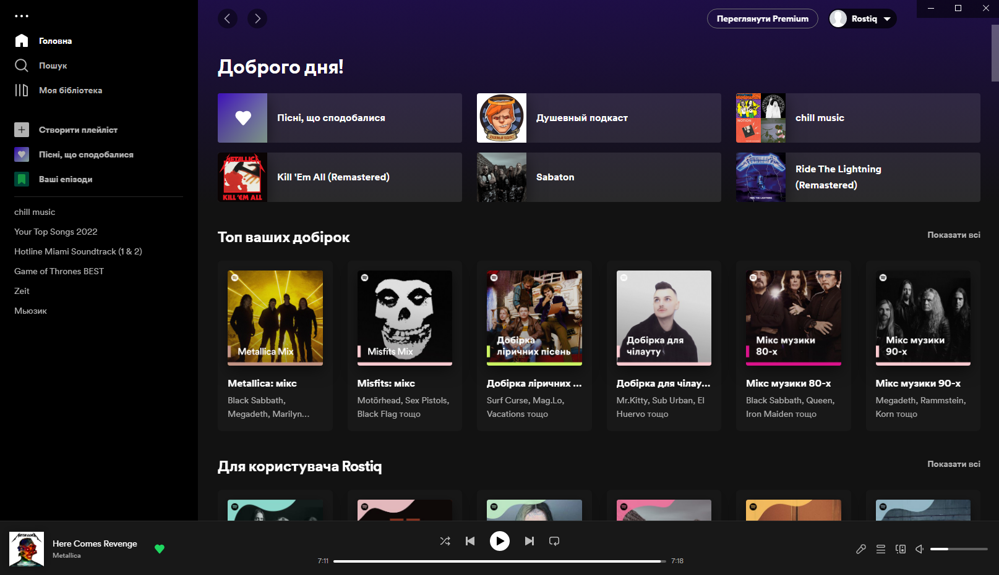

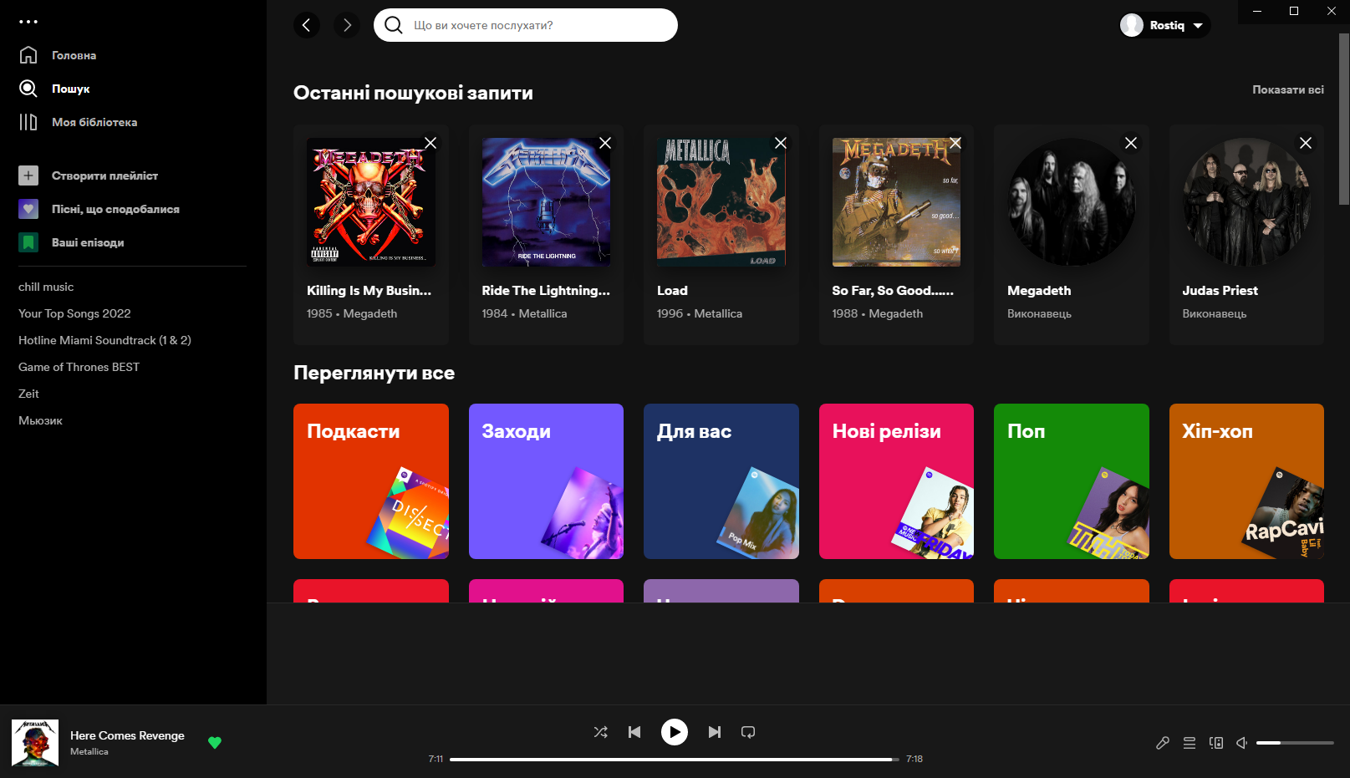

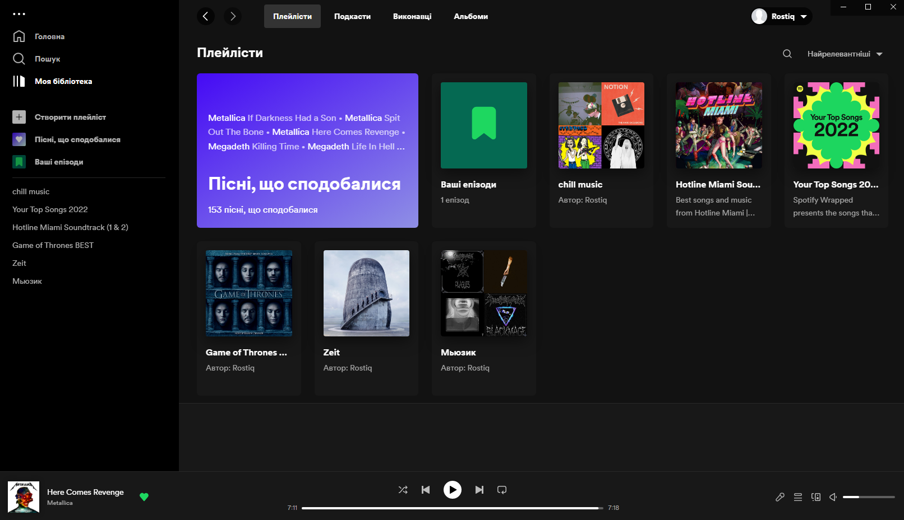

|  |  |
| --- | --- |
| Тип додатку | Стримінговий сервіс потокового аудіо |
| Мова розробки | Спочатку на С++, потім перейшли на Python і Java |
| Підтримувані платформи | Windows, MacOS, Linux, Android, iOS |
| Мова інтерфейсу | 63 мови |
| Мета додатку | стримінговий сервіс потокового аудіо, що дозволяє прослуховувати музичні композиції та подкасти. Надає послуги легального онлайнового стримінгу аудіозаписів основних світових і незалежних лейблів |
| Переваги | * Зрозумілий інтерфейс * Велика кількість мов (є українська) * Величезна кількість виконавців і пісень * Можливість використовувати гарячі клавіши для управління плеером навіть знаходячись в іншій програмі * Всі базові функції доступні в безкоштовному варіанті * Є знижка на підписку для студентів |
| Недолік | * Інколи є реклама між піснями, яка прибирається платною підпискою * Сильно урізаний функціонал на мобільному пристрої без підписки |

|  |  |  |
| --- | --- | --- |
| Критерій | +/- | Оцінка |
| Видимість стану системи | + | Програма завжди інформує користувача про те, що відбувається |
| Співпадіння між системою і реальним світом | + | Інтерфейс доступний багатьма мовами і цілком зрозумілий навіть початковому користувачу |
| Контроль за роботою користувача та свобода | + | Програма не потребує скасування дії |
| Послідовність та стандарти | + | Інтерфейс програми дотримується однаковості та використовує стандартні комунікаційні елементи |
| Запобігання помилок | + | Користувачу надається можливість підтвердження, перш ніж він зробить деякі дії |
| Впізнавати, а не згадувати | + | Значення кожної кнопки досить очевидне |
| Гибкість та ефективність використання | + | Програма має простий функціонал і надає можливість здійснювати часто повторювані дії якомога простіше |
| Естетичний та мінімалістичний дизайн | + | Інтерфейс дуже простий і не має нічого зайвого |
| Допомога користувачам, розпізнувати, діагностувати та відновлювати після помилок | + | Програма повідомляє звичайним текстом про направильно введені дані, відсутність інтернету, тощо |
| Справка та документація | + | Справку й документацію можна знайти на сайті програми |

**Висновки**: В цій лабораторній роботі я дізнався що таке евристична оцінка. Також я зробив евристичну оцінку користувацького інтерфейса програми Spotify.